

综合布线系统设计方案

目 录
目录 2
第一章 前言 4
第二章 SIMON公司介绍 5
2.1 SIMON公司集团简介 5
2.2 SIMON国际网络事业部简介 6
第三章 综合布线系统的设计准则 8
3.1 设计原则 8
3.2 设计依据 8
本系统设计时遵循以下国际以及国内相关标准： 8
3.2.1 国际设计、施工、验收标准 8
3.2.2 国家设计、施工、验收标准 9
第四章 XX大楼的布线系统设计方案 10
4.1 工程概况 10
4.2 用户需求 10
4.2.1 系统设计目标 10
4.2.2 系统建设原则 11
4.2.3 设计指导思想 11
4.2.4 信息点分布说明 12
4.3 产品选型 12
4.4 系统设计与构成 13
4.4.1 SimVIEW系统架构图 13
4.4.2 工作区子系统 14
4.4.3 水平区子系统 15
4.4.4 管理间子系统 16
4.4.5 主干区子系统 18
4.4.6 设备间子系统 19
4.4.7 管理子系统 20
4.5 SIMON电气布线产品性能 21
4.5.1 SimVIEW智能配线系统简介 21
4.5.1.1 SVMax主机 22
4.5.1.2 SVMax 扩展仪 23
4.5.1.3 SVMax 扫描仪 24
4.5.1.4 SVMax 扫描仪连接线 26
4.5.1.5 SVMax 控制面板 26
4.5.1.6 SVMax 智能六类24口电子配线架 27
4.5.1.7 SVMax 智能六类跳线 27
4.5.1.8 SVMax 智能光纤配线架 28
4.5.1.9 SVMax 智能LC双工光纤跳线 29
4.5.1.10 SV4E智能配线系统管理软件 29
4.5.2 SimNET 楼宇布线系统简介 30
4.5.2.1 SimNET六类四对非屏蔽双绞线 30
4.5.2.2 SimNET三类非屏蔽双绞线 32
4.5.2.3 SimNET六类四对非屏蔽跳线 33
4.5.2.4 SimNET六类非屏蔽信息模块 34
4.5.2.5 SimNET 模块化24口UTP配线架 35
4.5.2.6 SimNET超五类110配线架 36
4.5.2.7 SimNET OM3多模光缆 37
4.5.2.8 SimNET光纤跳线 39
4.5.2.9 SimNET光纤适配器 40
4.5.2.10 SimNET通用光纤配线架 41
4.5.2.11 SimNET 平口/斜口信息面板 42
4.5.2.12 SimNET 标准线缆理线器 43
第五章 系统安装及施工 44
5.1系统安装规范及工艺要求 44
5.1.1 综合布线系统安装要求 44
5.1.2 配线架附近的环境要求 44
5.1.3 接地和防雷 45
5.2施工组织计划 48
5.2.1 工程组织 48
5.2.2工程实施 48
5.2.3质量管理及措施 49
5.2.4安全文明施工措施 50
第六章 系统测试、验收及质量保证 51
6.1 六类水平双绞线系统的测试说明 51
6.1.1测试模式介绍 51
6.1.2测试参数的应用 53
6.2 三类主干铜缆系统的测试说明 54
6.3 光纤系统的测试 55
6.4 SIMON布线系统售后质量认证证书 56
第七章 人员培训及售后服务 57
7.1 培训 57
7.1.1培训目的 57
7.1.2培训方式 57
7.2售后服务 57
第八章 附件 58

第一章 前言
本设计书向用户推荐的是一套完整的综合布线系统(GCS，Generic Cabling System)设计方案。它基于最新的国际及国内标准，是真正独立于具体应用的布线系统。
本设计书包括综合布线系统架构、系统设计原则、安装及施工、测试及售后服务等方面的内容。
本设计书中的综合布线系统设计，能够支持电话通信、数据传输、图像及视频应用，同时支持智能楼宇内部其他弱电系统的网络集成，并对于新的发展需求也能提供支持。该综合布线系统具有非常好的灵活性和开放性，能够在今后系统扩容时进行方便升级。
从综合布线概念的提出到综合布线系统在智能楼宇中的普及，已有了数十年的发展，综合布线系统已从最初一味地追求高带宽、端口的高密集度过渡到在保证充分带宽和密度的同时完善系统运行后的端口智能化管理、端口安全性管理以及快速维护。一个普通的超五类、六类布线系统无法保证系统运行后维护的可操作性、便捷性、准确性以及故障的快速排除。目前，只有采用了智能监测技术的智能配线系统才能同时达到以上要求。SIMON电气的SimVIEW智能配线系统针对综合布线管理难、维护难的弊病提出了完整的物理层智能配线解决方案。
本设计书中整个系统的链路都统一选用SIMON电气的产品，系统集成商必须是SIMON电气认可的；布线系统所使用的部件必须是SIMON电气综合布线系统产品，在系统验收合格后，即可申请享受SIMON电气的“25年产品质量及系统应用保证”。

第二章 SIMON公司介绍

2.1 SIMON公司集团简介

1916年，在西班牙这个充满激情与创造力的国度里，西蒙·维比特先生在巴塞罗那附近的小镇奥罗特创立了SIMON电气，一个企业九十多年的非凡历程从此被开启。
现在SIMON电气已在欧、美、亚、非四大洲建立了23个生产基地及无数的分支机构，遍及法国、葡萄牙、巴西、阿根廷、摩洛哥、中国、印度、俄罗斯等55个国家和地区，提供3500种以上的产品，拥有上亿的忠实用户。SIMON电气已名副其实地成为世界低压电气领域的巨人，并成为无可争议的领导者与先行者。
1999年SIMON电气来到中国成立了第一家合资公司“西蒙奇通”，随后又成立了第二家合资公司“西蒙智控”。依托SIMON集团强有力的技术支持，SIMON电气（中国）制造的产品逐步发展成以开关为主，同时生产低压电器、综合布线、灯具等多元化产品。
十年的兢兢业业，十年的不懈奋斗，时至今日，SIMON电气在中国获得各类奖项近百个，得到政府、行业专家、消费者等的普遍认可，参与了诸如：国家体育场（鸟巢）、国家游泳中心（水立方）、钓鱼台国宾馆、首都国际机场第三航站楼、中央电视台、上海国际会议中心、上海东方明珠电视塔等近千个工程。
在过去的2008年，SIMON集团在中国追加投资，成立“西蒙电气（中国）有限公司”，正式转为独资公司。上海营销总部入主世界优秀企业云集的张江集电港高科技园区独立办公大楼。
这一系列的举动让这个已有九十多年历史的西班牙企业再次显现出宏大的气魄，并以此为新的起点，为再创SIMON百年基业，重新起跑。


2.2 SIMON国际网络事业部简介

在欧洲，SIMON电气集团旗下的Cimabox公司，长期从事综合布线产品的生产和销售，运作极为成功。2005年初，SIMON电气以坚实的综合布线研发制造经验和对市场的详知为依托大举进驻中国市场——成立了SIMON电气（中国）网络业务部，隶属欧洲西蒙控股集团(SIMON Holding)。SIMON综合布线产品是SIMON集团全球发展战略的核心产业之一，以互联网接入产品的开发、生产、销售为先导，生产铜缆数据传输设备、光纤数据传输设备以及智能家居应用设备等。同时，SIMON还建立起占地面积10多万平方米的工厂，这里不但拥有先进的生产设备以及技术优化的实验室，还集结了一支高素质专业化的科研人才队伍，以其领先的科技、出众的理念和专业的技术，力求给消费者带来“一布到底，一布到位”的全程关爱和体验。
目前SIMON电气已顺利通过ISO9001体系和ISO14001体系的认证，其综合布线系列产品已获得了数十项设计专利，并取得了行业内的全球资质认证——ETL认证。凭借优异可靠的产品性能，SIMON综合布线解决方案成功应用于政府、企业、交通运输、通信、教育、金融、智能大厦、会展中心、体育场馆、医疗卫生、广播电视等各行业，遍及全国各地。其中包括济南历城体育中心、成都双流国际机场、广州市珠江新城地税大楼、长沙社会劳动保障局、无锡软件园、沈阳海关、国家专利局（紫金大厦）、四川省高级法院二期等大型项目。

成绩属于昨天，今天SIMON人仍锐意进取。立足于超越客户所需，SIMON综合布线的专家和研发团队从没停止过改进开发新产品的步伐，并将于2009年4月集中推出第二代SIMON综合布线产品。二代产品将在产品的通用性和灵活性上更胜一筹，在施工方面更加方便快捷，使用时更加稳定且易于维护，这些都将极大地提高产品的性价比，助您自由连接，沟通无限。
无论是过去、现在，还是未来，SIMON电气网络业务部都将致力于引领世界通讯行业市场的发展，把创造完美的布线产品为己任。

第三章 综合布线系统的设计准则

3.1 设计原则
本综合布线系统在设计时，参照一下原则进行：
- 实用性：系统设计根据大楼规划进行，从实际需要出发，注重性价比。
- 先进性：系统设计应采用技术成熟、性能先进的产品结构，保证大楼的智能化应用在10年内不落伍。
- 开放性：各子系统的设计应围绕大厦智能化综合管理平台，开放通讯协议和接口，高度集成。而且，只要具备相同以太网协议的设备均可接入大厦内部网络，扩展功能和端口。
- 灵活性：通过采用模块化的产品，增加系统的灵活性。
- 易管理性：设计应考虑系统运行后的管理方便，并支持问题的迅速查找以及快速维护。
- 安全性和可靠性：设计应考虑系统长期运行的稳定性，是否能够安全可靠。此外，在网络通讯方面应采取防病毒、防黑客措施，保障不受破坏。
- 兼容性和扩展性：系统设计除规划近期的实施方案外，还考虑中远期的扩容和发展规划。不同类型的产品均容易集成，使整个智能化系统随着技术的发展和进步不断得到充实和提高。
- 专业性和规范性：系统设计应遵循国内外最新的行业规范，建成后应优于国际规范要求。

3.2 设计依据

本系统设计时遵循以下国际以及国内相关标准：

3.2.1 国际设计、施工、验收标准
- ISO/IEC 11801：Information technology -- Generic cabling for customer premises 信息技术－用户建筑群的通用布缆
- EN 50173: Information technology — Generic cabling systems 信息技术－综合布线系统
- TIA/EIA –568.B :Commercial Building Telecommunications Cabling Standard 商业建筑物电信布线标准
- TIA/EIA –569: Commercial Building Standard for Telecommunication Pathways and Spaces 通信路径和空间的商业建筑标准
- TIA/EIA –606: Administration Standard for the Telecommunications Infrastructure
电信基础设施管理标准
- ANSI/TIA-942:Telecommunications Infrastructure Standard for Data Centers 数据中心电信基础设施标准

3.2.2 国家设计、施工、验收标准
- GB 50311-2007: 综合布线系统工程设计规范
- GB 50312-2007: 综合布线系统工程验收规范
- GB/T 50314-2007: 智能建筑设计标准
- GBJ 42-81: 工业企业通信设计规范
- GBJ 79-85: 工业企业通信接地设计规范
- GB 50174: 电子信息系统机房设计规范
- GB 50339－2003: 智能建筑工程质量验收规范

第四章 XX大楼的布线系统设计方案
本章主要在工程概况、系统设计目标、系统结构、系统组成、功能特点、产品特点等方面作清晰而详尽的描述，并提供合理的深化设计和优化建议。
本系统针对XX大楼对综合布线系统带宽以及管理上的需求，通过对建筑布局结构、信息点分布、管理间分布、主干路由、招标图纸的参考分析，同时结合该建筑的工作性质，确定了具体适用的产品和完善的系统设计。

4.1 工程概况
XX大楼位于……，地下……，地上……。根据现代办公的设计理念和实际需求，提出了楼宇智能化建设的要求，楼内配置的智能化系统应该充分体现当代科学技术的发展水平，使之在硬件上具有一流的环境，在软件上为整个大楼服务提供有效的管理手段。为XX大楼提供高效、舒适、便捷及安全的办公环境，降低大楼的经营费用和提高运行管理的智能化水平，同时，也为楼宇信息化系统的集中应用提供一个安全、稳定、可靠的运行环境。（XX大楼的简介）

4.2 用户需求

4.2.1 系统设计目标
本大楼旨在设计一套能符合现有国际国内规范的，能满足目前以及将来各种应用，同时是灵活、安全的综合布线系统，并按照 “统一设计、统一规划、统一施工、统一管理”的设计思路进行。
本综合布线系统不仅要在功能上满足现有以及将来的网络、语音以及其他各类弱电系统的应用，而且要保证在系统运行后协助用户在网络基础架构的管理、维护、故障排除等方面做到有序、迅速、便捷、可行。
系统设计结构严格按照工作区子系统、水平区子系统、管理间子系统、主干区子系统、设备间子系统及管理子系统共六个子系统进行划分和组成。竣工后的综合布线系统应能为各种智能化应用提供开放式布线结构，系统配置灵活、易于扩充、易于管理、易于维护。建成后的系统应满足相关的国际标准和国家标准。

4.2.2 系统建设原则
- 系统应采用模块化、开放式结构，在保证系统可靠性、先进性的同时，本着经济、实用、合理的原则，使系统具有良好的性能价格比，使系统的档次与整体建筑水平相匹配。
- 选用优秀的技术解决方案，采用国内外成熟的先进技术和设备，确保系统的先进性和开放性、兼容性和扩展性、适应性和应变性、安全性和可靠性。以保证系统有长久的生命力。
- 系统配置应采用有长期动态寿命的产品，不应采用过渡性的技术及产品。既能满足当前的要求，也能经得起科技进步与时间的考验。
- 系统应做到布线系统的智能化管理，并充分考虑网络接入的安全性。
- 具有鲜明的大楼智能系统专业性，区别一般的智能化系统，能为大楼智能管理的高效运作提供充分的条件和优越的环境。
- 系统整体上应达到较高水准。

4.2.3 设计指导思想
- 实用性：系统的规划设计与实施必须符合大楼智能管理的实际需要，充分考虑投资的合理性。根据本工程实际情况，明确服务功能和服务对象，通过功能需求和投资分析，制订出合理的方案，设计一步到位、确保主要功能的实现。
- 可靠性：系统应达到本“技术文件要求”的功能，并具有长期稳定工作的能力。
- 实时性：系统通过软件对端口进行实时扫描，第一时间掌握整个布线系统端口的运行情况。
- 先进性：采用智能配线系统，保证系统在未来较长的一段时间内能适应科技进步的发展与变更。确保达到国内一流、国际先进的水平。
- 便捷性：系统能通过软件安排并监控所有维护MAC的操作，大幅减少管理人员的维护时间。
- 安全性：系统应能具备端口的实时监控功能，对于端口的操作应有完整记录，保证端口的安全性。
- 开放性：使系统具备良好的灵活性、兼容性，扩展性和可移植性。

4.2.4 信息点分布说明
信息点布点原则：根据招标文件所提供的布点原则，我公司结合平面图以及系统图进行相关信息点的设计和施工，主要遵循以下原则：
- 信息点数量一般遵循偶数原则，每个办公工位按至少满足1个语音点以及一个数据点进行布点。
- 在所有的办公区域充分布设信息点，每个工作位最少2个信息点。部分功能间，如（弱电间、风机房等）也考虑预留少数信息点，保证今后建筑内其他弱电子系统能通过综合布线系统连接网络。
- 数据信息点部分采用内外网隔离的方式。
- 开放式办公区域以及会议室等公共区域预设有无线AP接入点。
- 部分对传输性能要求比较高的工位以及对环境干扰较敏感的工位采用光纤到桌面的方式进行布点。

其中内网数据信息点XX个、外网数据信息点XX个、光纤点XX对，语音信息点XX个，共计信息点XXXX个。
综合布线系统各楼层信息点分布表如下：

4.3 产品选型
XX大楼综合布线系统采用国际著名品牌SIMON电气综合布线产品为参照进行工程设计。
系统采用“SimNET六类非屏蔽水平系统”和“SimNET多模光纤数据主干系统”结合设计，产品技术成熟领先、质量可靠、性价比高。同时，为了达到综合布线系统智能化管理的目的，整个大楼将采用SimVIEW智能配线系统。

SimNET楼宇布线系统是SIMON电气针对智能楼宇所开发的综合布线系产品，该系列包含了从超五类/六类、屏蔽/非屏蔽、单模/多模等各类综合布线产品。为您的智能楼宇提供端到端的综合布线系统解决方案。

SimVIEW智能配线系统是一个物理层智能管理系统，包含SVMax智能配线硬件系统以及SV4E智能管理软件系统。它旨在提供用户一个便捷的、准确的物理层管理环境。通过管理软件与硬件的结合，SimVIEW智能配线系统能协助用户轻松管理电信基础设施以及设备之间的连接。
所有子系统的布线材料均采用SIMON电气综合布线的产品，以便工程验收合格后申请“25年的认证系统质量保证”。

4.4 系统设计与构成
本综合布线系统严格按照工作区子系统、水平区子系统、管理间子系统、主干区子系统、设备间子系统及管理子系统共六个子系统进行划分和组成。通过每个子系统与SimView智能配线系统的结合，达到真正的物理层智能管理。

4.4.1 SimVIEW系统架构图
SimView智能配线系统由SV4E软件系统、SVMax主机、扩展仪、扫描仪以及SVMax电子配线架等部分组成。 SVMax主机位于整个系统的最高层，通过数据线连接下属的多级扩展仪或扫描仪来组成智能配线系统网络。
在系统运行时，扫描仪会不间断地扫描整个系统的所有端口，并通过RS485协议将端口状态信息传送到系统主机，主机通过TCP/IP与智能配线系统服务器相互通讯，将收集到的信息反馈给SV4E管理软件，管理软件分析信息后将信息更新至数据库，并对异常情况发出报警。
通过与SQL数据库软件的整合，SV4E软件可以收集网络上所有计算机的IP地址、MAC地址等与网络有关的信息 (需要网络支持)，并且与预先建立的物理层设备拓扑图一一对应，形成整个网络的智能拓扑图，管理人员结合SVMax主机所收集的端口实时信息来轻松管理整个网络。

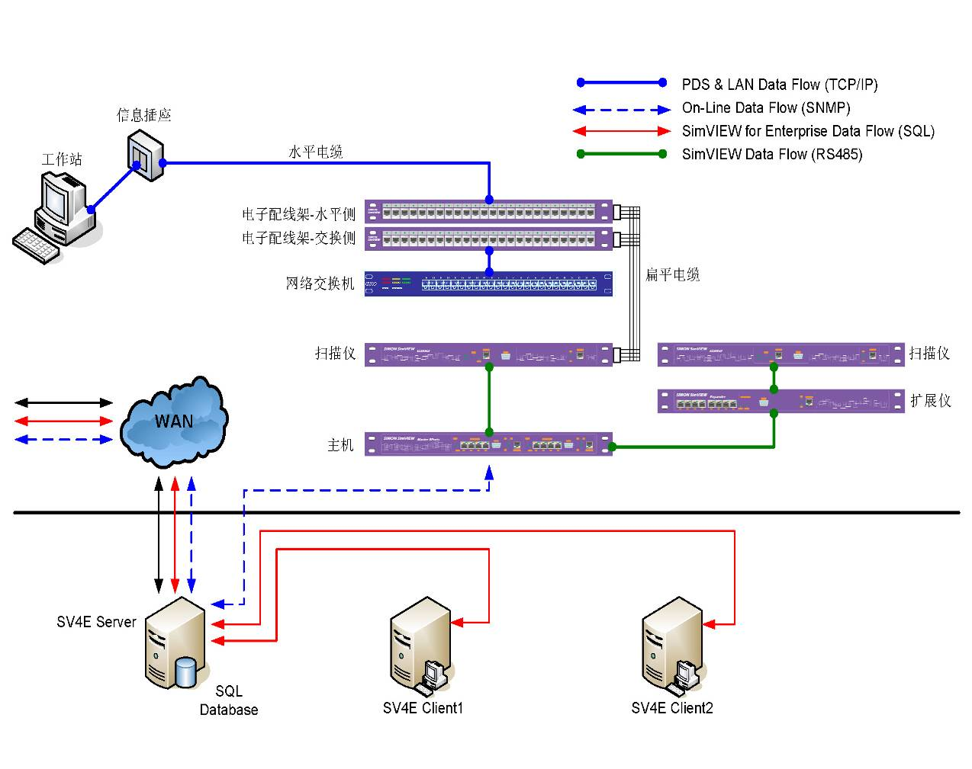
SimVIEW智能配线系统典型架构图

4.4.2 工作区子系统
工作区从终端设备延伸到信息插座，是放置应用系统设备的地方，工作区终端设备通过跳线连接到信息插座。如下图所示。计算机终端通过RJ45跳线与端口连接，普通电话机终端则通过RJ11跳线与端口连接， VoIP电话终端也应使用RJ45跳线连接端口。其中数据和语音端口均采用相同标准的模块，插座底盒距离装修地面30cm。信息插座也可以接入无线网桥，提供无线接入。
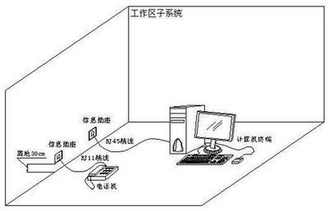
工作区子系统示意图

为了提高整个系统的灵活性，工作区信息插座统一选用六类非屏蔽模块化插座，实现语音端口和数据端口之间的方便转换。
工作区面板的安装应结合项目平面图。通常，在设计施工中分为墙面暗装（距地面高度300mm），柜台安装，地插座上安装（领导房间及会议室），抗静电高架地板下安装（专用机房），以及吊顶内安装(常见于CP点以及AP点应用)，此外，在特殊的房间，工作区信息点安装根据现场情况而定。
工作区子系统配置：
根据统计，共需要六类非屏蔽信息模块XX个，双口信息面板XX个，单口信息面板XX个，数据用RJ45跳线按数据信息点数量的100％进行配置。

4.4.3 水平区子系统
水平子系统位于工作区信息插座与管理间的水平交连之间，负责将干线子系统经楼层配线间的管理区延伸到工作区的信息插座，如下图所示。
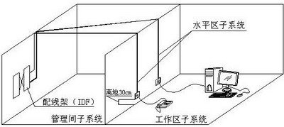
水平区子系统示意图

根据国际标准对综合布线系统的“综合性”要求，水平区子系统线缆统一使用六类非屏蔽双绞线（UTP）。水平线缆均敷设在水平线槽内，至房间内，再走金属管或金属软管连接到工作区端口处。
水平子系统配置：
根据招标文件所提供的平面图测算，楼层水平信息点的平均长度为L米，根据每箱305米计算，每箱线可以完成N个水平信息点的敷设。
线缆箱数X的计算公式：X=L*N/305。
其中，N为每个弱电间管理的信息点数目，L为信息点至弱电间的平均长度。

4.4.4 管理间子系统
管理区为连通各个子系统提供连接手段。所有的网络设备和通讯设备都放置在各楼层的设备间内，水平区域信息点端口和网络通讯设备的交接也在设备间内完成。
管理间水平铜缆的配线架全部采用六类非屏蔽的RJ45模块化配线架；垂直主干数据配线架由24口机架式光纤配线箱组成，楼层主干光缆跳线采用LC接口；主干语音配线架采用语音110型100对机架式配线架。
根据智能配线系统需求，本大楼的设备全部采用交连的方式，即管理间内的配线架分成水平侧与设备侧。从各工作区通过水平线缆引入管理间的线缆端接在水平侧的铜缆电子配线架背部；同时，所有网络及其他设备的端口通过双绞线端接在设备侧的铜缆电子配线架背部，以网络交换机为例，一台24口交换机的24个端口都用单端RJ45跳线（RJ45一端插入交换机端口内，另一端为开放的双绞线，利用打线工具端接到配线架背部）连接到一个电子配线架，由此，此台24口交换机的每一个端口都与电子配线架的端口相映射，通过电子配线架的智能端口监控功能，即可智能管理交换机的每个端口。
需要进行数据端口跳接时，只需采用一根SVMax的专用智能9桢跳线连接水平侧与设备侧相应的端口即可，智能9桢跳线区别于普通跳线，该跳线在普通RJ458桢的基础上增加了第9桢来进行端口状态信息的传输。
下图是管理间数据配线架的跳线连接方式：
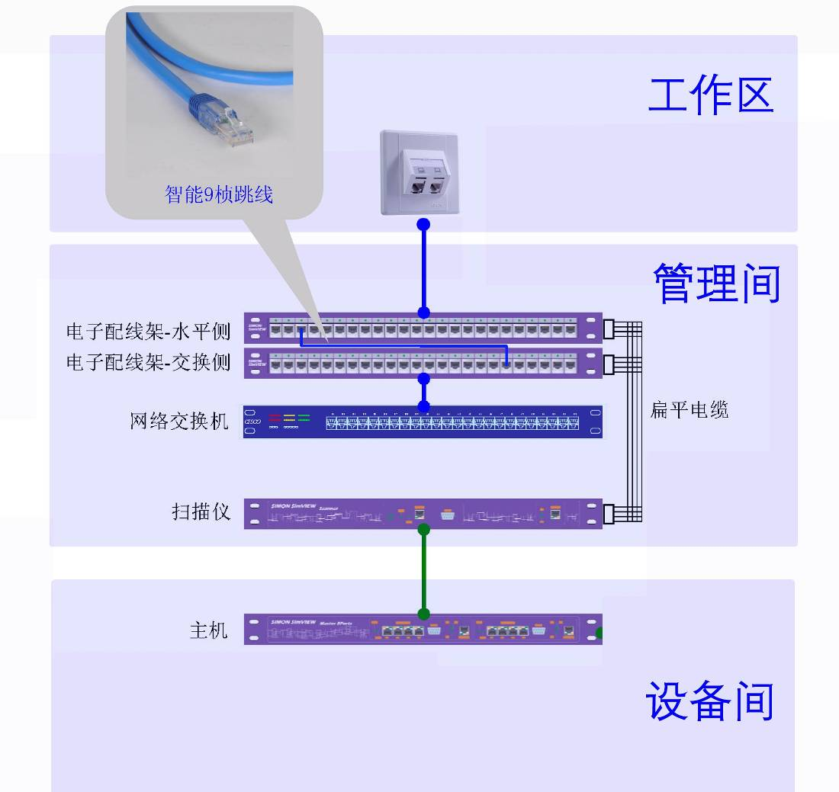

电子配线架交连示意图

本大楼的楼层设备间分布情况如下表所示：
楼层 | 弱电间位置

管理间共计XX间。根据信息点统计表，管理间内所有信息点都端接在水平侧的电子配线架上，交换机端的电子配线架按各管理间内网络交换机的数量进行配置。初步按数据信息点的1/2设定。管理间内主干光缆接入SimNET光纤配线架内。
管理间内数据配线架上的数据跳线采用智能9桢跳线，按照数据信息点满配。语音110配线架上的语音跳线，采用RJ45-110跳线，按照语音信息点满配来跳转。从光分线盒至网络设备的光纤跳线，根据网络设备光纤口的数量和类型，按实际端口使用数量配备光纤跳线。

4.4.5 主干区子系统
主干区子系统由设备间和管理间之间的楼层垂直主干线缆以及楼宇进线间之间的建筑群主干线缆组成。
其中语音主干部分采用三类大对数电缆，光缆主干采用万兆OM3型多模光缆（50/125um），两端分别端接在主机房和楼层设备间的配线架上，如下图所示。

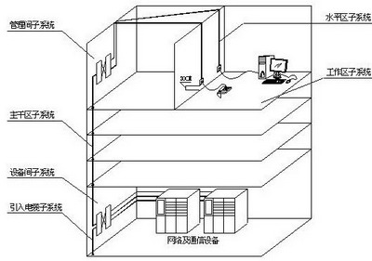
主干区子系统示意图

楼层管理间至大楼网络中心机房各敷设一组12芯多模万兆光缆，垂直语音主干采用三类25对/50对大对数电缆。
其中，垂直主干的光缆和电缆大对数的容量，可在现有实际需求的基础上，考虑预留作为后期的扩展和备份。

4.4.6 设备间子系统
设备间是用来放置大楼综合布线线缆和相关连接硬件及其应用系统的设备的场所。智能楼宇的网络核心交换机以及程控交换机都安装在设备间内。设备间还包括建筑物的入口区的设备或电气保护装置及其连接到符合要求的建筑物接地点。它相当于电话系统中站内的配线设备及电缆、导线连接部分。
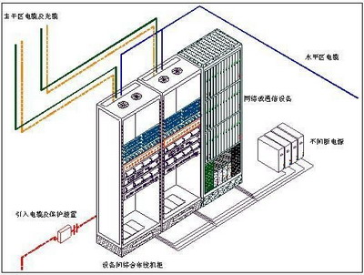
综合布线系统设备间架构示意图

设备间的综合布线产品具有与管理间类似的配置，但主要集中了对数据光纤主干和语音铜缆主干的连接，设备间内的网络和通信设备是整个建筑物的核心设备。
大楼的主设备间位于大楼X层的网络信息中心机房。主设备间内从各楼层管理间引入的多模万兆光缆连接到SimVIEW光纤电子配线架上，光纤主干的连接同样采用交连，核心交换机上的光端口用普通光跳线连接到光纤配线架上的耦合器后端，耦合器的前端用智能光纤跳线进行跳接，通过跳线上额外的1桢传输桢来传递端口的连接状态信息。
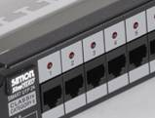
各电信运营商的入户线路均沿大楼预留的桥架引至位于地下室的弱电引入间，综合布线系统在引入间内分别提供相应的立柜式ODF光纤配线架（含托盘、尾纤、光纤适配器）和立柜式语音MDF配线架（含防雷保护单元）；从数据光纤配线架至网络设备的光纤跳线，根据网络设备光纤口的数量和类型，按实际情况配备。

4.4.7 管理子系统
综合布线的管理参照TIA/EIA-606进行。
水平线缆标识：在任一链路的线缆两端应有明显且不宜脱落的标识，同一条线缆两端的标识必须是一致的，应能明确表示线缆的路径，且是唯一的。管理人员能够根据线缆两端的标识查找到线缆的目的地。
主干线缆标识：主干线缆两端应有明显且不宜脱落的标识，同一条线缆两端的标识必须是一致的，应能明确表示线缆的路径。
端口标识：端口标识包含工作区信息模块端口以及配线架上端口。对于水平线缆，工作区内端口以及配线架上端口应有明确标识，两端标识必须一致。对于主干线缆，两端配线架上对应的端口标识应相同。
所有标识应有详细的书面或电子文档供系统运营后维护进行参考。
通过采用SimVIEW智能配线系统的SV4E管理软件，网络管理人员可以将所有的端口以及各类设备的信息编辑入SQL数据库内，通过管理软件将设备与端口相关联。管理人员可以通过点击某端口属性来查看该端口所对应的整个链路（从工作区一直到设备区）的信息。
所有维护所产生的端口移动/添加/更改MAC（Move/Add/Change）都必须先通过管理软件来发送到相应的端口，再由工作人员完成跳线的操作。所有未授权的行动都会由扫描仪发送到管理软件，再由管理人员判定行动的合法性。
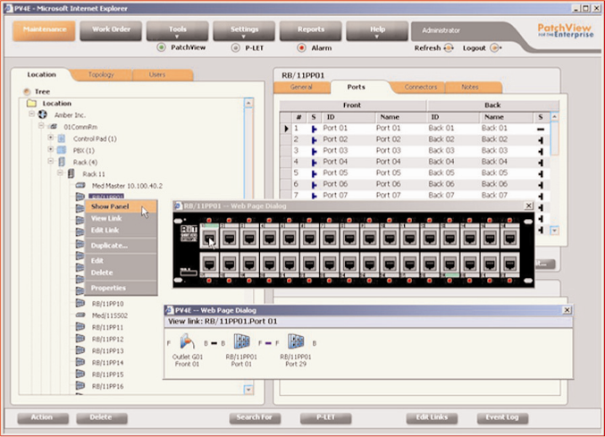

4.5 SIMON电气布线产品性能

4.5.1 SimVIEW智能配线系统简介
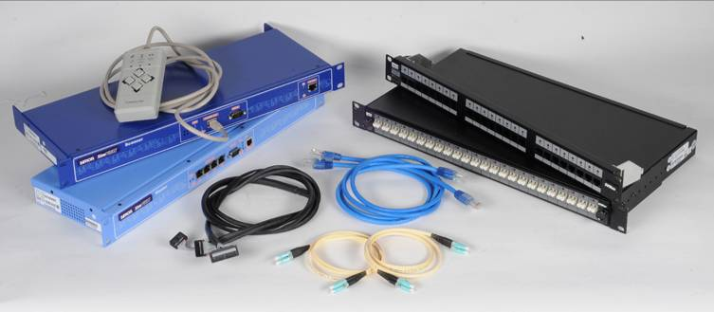
SimVIEW由SVMax硬件系统与SV4E管理软件组成。通过SVMax主机、扩展仪、扫描仪、电子配线架等设备组成的硬件环境，可以不间断地扫描电子配线架上的每一个端口的信息，并将端口状态信息通过主机传送到SV4E管理软件，网络管理人员可通过管理软件对整个物理层以及其他连接在物理层上的设备轻松地进行管理。由此实现物理层的智能管理。通过SimVIEW智能配线系统，可以实现以下功能：
布线链路的管理
- 支持远程管理（通过VLan实现）
- 提供实时布线设施信息，实时记录系统发生的移动、增加和改动（MAC）
- 自动侦测监控链路上的各种设备，并能自动生成反映整条监控链路的相关报告
- 智能电子工作单派发
网络信息和布线链路管理结合
- 通过扫描网络端口，获得各工作终端的MAC
- 实现交换机端口到不同区域网络终端的映射
- 通过和网络管理软件的配合，实现对终端连接的监测和控制
链路信息安全
- 随时监测非法终端的连接，并对链路的非法断开提供告警及定位
- 迅速定位非法终端
- 提供重要连接保护

4.5.1.1 SVMax主机

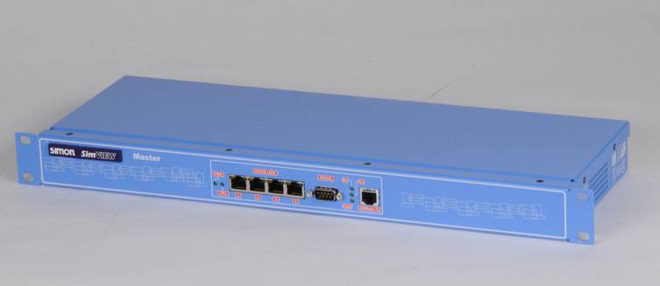

SVMax 主机用于管理整个物理层网络结构，它位于SimVIEW智能配线系统的最高层,有能力对整个系统进行监视和控制。SVMax 主机控制着所有的下行扫描仪,管理所有扫描信号的运算。
SVMax主机含有一个SNMP代理协议,允许SV4E管理软件通过以太网从主机接收所有相关联的数据，并对数据库中储存的数据进行更新。
SVMax主机接收从工作人员通过SV4E下达的电子工作单，并下发到相应的扫描仪上，同时全程监控电子工作单的完成情况并向数据库提交更新。
主机包含1-4个下行端口，主机的每一个下行端口都代表一个配线区域或管理间，可以连接SVMax 扩展仪来进行配线区域的扩展，也可以直接连接扫描仪。通过铜缆连接主机与扩展仪之间的最大通讯长度为1200m。
SVMax 4端口主机– 可监视达到4个通讯间
SVMax 8端口主机– 可监视达到8个通讯间

端口设置 | 下行口 | 1 – 4个下行口，屏蔽 RJ-45 端口
端口设置 | 下行口 | 标准RS-485串口，全双工
端口设置 | 下行口 | 传输速率最高达到 115.2 Kbps
端口设置 | 串行口 | 标准RS-232串口，D型九针连接串口
端口设置 | 串行口 | 传输速率最高达到 115.2 Kbps
端口设置 | 串行口 | Protocol UART，Start bit 1，Stop bit 1，Nonparity
端口设置 | 100Base Tx | RJ-45 端口，Ethernet IEEE 802.3
端口设置 | 100Base Tx | 100Base Tx / 10Base T，100/10 Mbps 工业LAN标准

4.5.1.2 SVMax 扩展仪
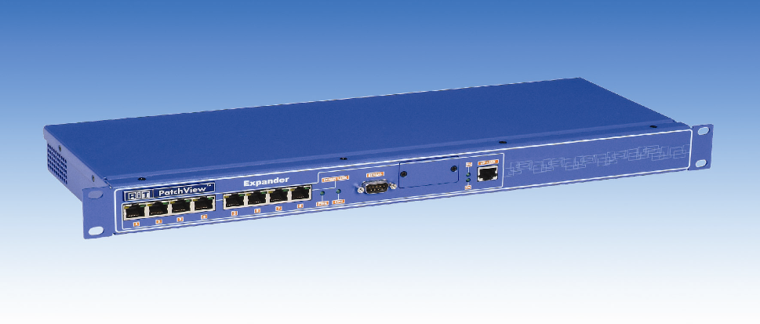

SVMax 扩展仪用于对主机管理能力的扩展，是主机与扫描仪之间的联系。扩展仪的上行端口通过铜缆连接到主机的下行端口上，下行端口用于连接扫描仪，也可以通过第一级扩展仪的下行端口层叠更多层次的扩展仪。每个第一级扩展仪都应安装在分隔的不同的管理间内。
扫描仪上行连接到SVMax扩展仪的下行端口上，一台扩展仪可以连接8台扫描仪，也可以通过层叠多级扩展仪连接更多的扫描仪。
端口设置 | 下行 | 1 – 8个下行口，屏蔽 RJ-45 端口
端口设置 | 下行 | 标准RS-485串口，全双工
端口设置 | 下行 | 传输速率最高达到 115.2 Kbps
端口设置 | 串口 | 标准RS-232串口，D型九针连接串口
端口设置 | 串口 | 传输速率最高达到 115.2 Kbps
端口设置 | 串口 | Protocol UART，Start bit 1，Stop bit 1，Nonparity
端口设置 | 上行 | 标准RS-485串口，屏蔽 RJ-45 端口，全双工
端口设置 | 上行 | 传输速率最高达到 115.2 Kbps

4.5.1.3 SVMax 扫描仪
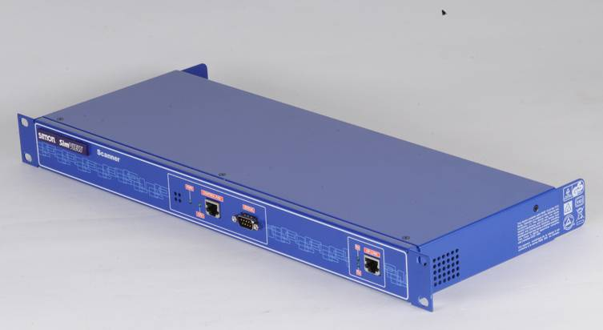
SVMax 扫描仪用于监视配线架上的所有端口，并通过控制面板将从主机接收的电子工作单分配到相应的电子配线架上，利用电子配线架端口上的LED指示灯来指导现场工作人员的行动。扫描仪与电子配线架之间通过专用的扫描仪连接线连接。
扫描仪安装在不同配线间的通讯中心的机架上，采用SNMP的代理协议来实现与主机之间的通讯，向主机汇报配线间内电子配线架上的端口状态信息。
迷你扫描仪－可连接12个电子配线架
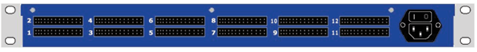
扫描仪－可连接24个电子配线架
端口设置 | 上行 | 标准RS-485串口，屏蔽 RJ-45 端口，全双工
端口设置 | 上行 | 传输速率最高达到 115.2 Kbps
端口设置 | 串口 | 标准RS-232串口，D型九针连接串口
端口设置 | 串口 | 传输速率最高达到 115.2 Kbps
端口设置 | 串口 | Protocol UART，Start bit 1，Stop bit 1， Nonparity
端口设置 | 控制面板 | RJ-45 端口
端口设置 | 和配线架的连接 | 6或12个背部连接器，26桢

4.5.1.4 SVMax 扫描仪连接线
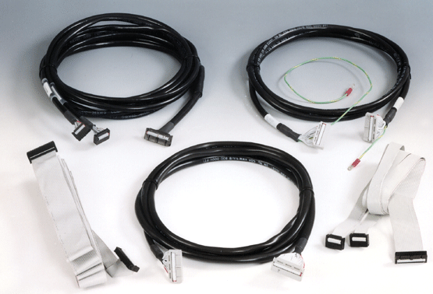
SVMax 扫描仪通过扫描仪附加连接线缆连接到SVMax 配线架上。
一根扫描仪连接线可以连接2台铜缆或光缆电子配线架至扫描仪。

4.5.1.5 SVMax 控制面板
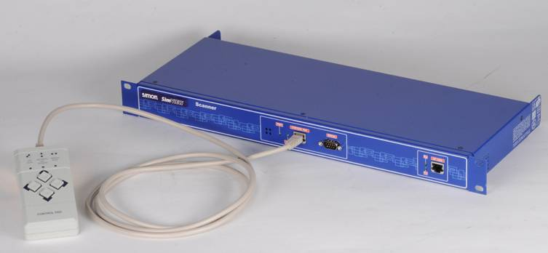
SVMax 控制面板通过铜缆跳线和SVMax 扫描仪连接。
控制面板可以使扫描仪接收主机发送的命令。您可以通过控制面板进行自动扫描、电子工作单接受、人工扫描的操作。

4.5.1.6 SVMax 智能六类24口电子配线架
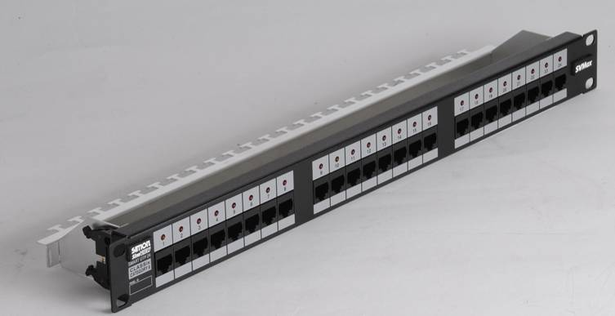
SVMax智能六类24口配线架满足并超出ANSI/TIA/EIA-568-B, ISO/IEC 11801 (2002) 和 CENELEC EN50173 (2002) 中对 Category 6/Class E的性能要求。配线架后端有理线架，方便后部线缆的整理。通过专用的扫描仪连接线与SVMax扫描仪相连接，并通过扫描仪接受从主机发送/接收的指令。配线架的每个端口上都有LEC显示器，能帮助技术人员对系统移动、增加和改变( Moves/Adds/Changes MACs)快速进行处理。

4.5.1.7 SVMax 智能六类跳线
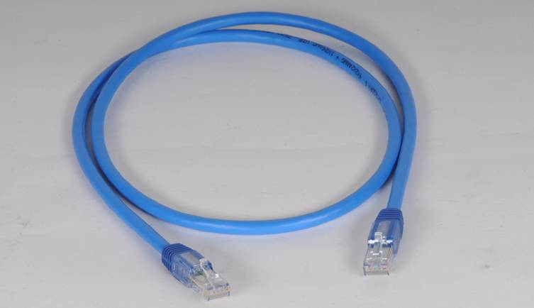
SVMax 智能六类跳线符合ANSI/TIA/EIA-568-B关于六类跳线的测试标准，并专门设计应用于SimView 应用系统中,两端采用10桢的RJ-45接头（使用到9桢）。
数据信号通过4对的双绞线缆传输，另外两个附加的桢（位置为0和9），在标准的8桢外安装。第9桢用于传输SimView 扫描信号，另一桢暂不使用。

4.5.1.8 SVMax 智能光纤配线架
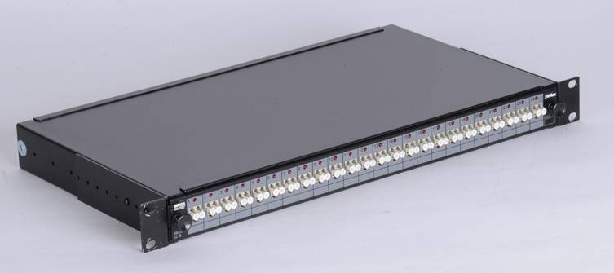
SVMax光纤配线架符合ANSI/TIA/EIA-568-B关于光缆传输标准，支持 OM1/OM2/OM3 多模光缆以及 OS1 单模光缆，在1U高度上预装配了24个LC双工耦合器，最大支持48芯光缆。通过专用的扫描仪连接线与SVMax扫描仪相连接，系统连续性地扫描所有配线架和跳线的连通状态并且通过SNMP协议讲信号传入网络管理工作站，并通过扫描仪接受从主机发送/接收的指令。光纤配线架上的每个双工LC端口上都设有LEC显示器，能帮助技术人员对系统移动、增加和改变( Moves/Adds/Changes MACs)快速进行处理。
外设的信号连接点专门用于接收智能光纤跳线所传输的端口状态信号。
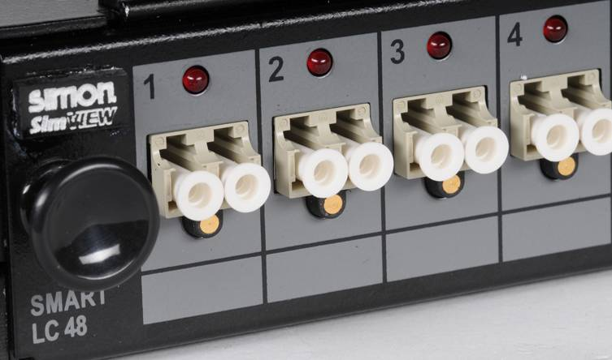

4.5.1.9 SVMax 智能LC双工光纤跳线
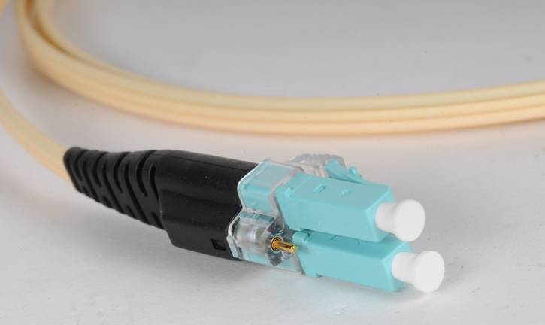
SVMax 智能LC双工光纤跳线符合ANSI/TIA/EIA-568-B关于万兆光纤传输标准，设计应用于SimView 应用系统中,两端采用外接的感应线进行扫描信号的传输。

4.5.1.10 SV4E智能配线系统管理软件
SV4E(SimView for the Enterprise)软件管理SVMax硬件，监控整个智能布线组件的运转情况，同时利用本身的自动探测机制和外部应用程序采集网络数据。SV4E能进行集中型或分布式配置，也可通过远程主机管理。 SV4E提供的数据和建立的数据库能做到100%的准确，是所有网络组件连接情况的可靠信息源。SV4E能即时发现连接中断的设备和用户，实现自发网络排障，减少平均修理时间（MTTR）。
SV4E能自动迅速完成大量以前人工完成的任务，包括自动配置、工作订单下达和工作单的执行、设备资源报告生成，引导跳线操作而完成网络及终端设备的移动、添加和更改（MAC）。基于web的设置，电子配线架管理软件还可以排除网络连接故障、保护信息安全、监视非法设备接入、优化资网络源利用等等。


4.5.2 SimNET 楼宇布线系统简介
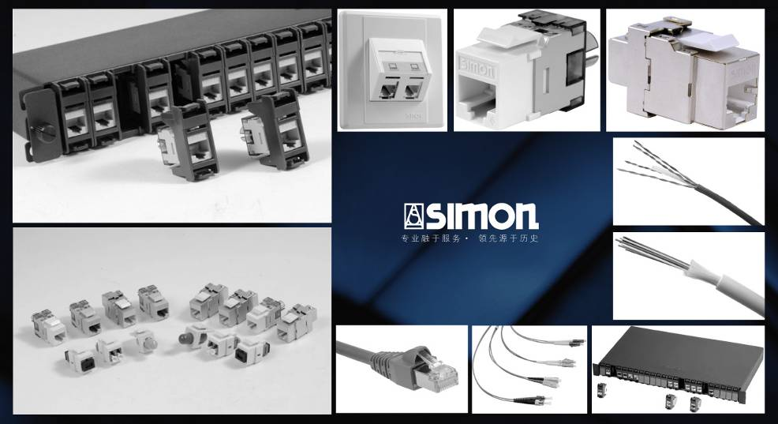
SimNET楼宇布线系统是SIMON电气针对智能楼宇所开发的综合布线系产品，该系列包含了从超五类/六类、屏蔽/非屏蔽、单模/多模等各类综合布线产品。为您的智能楼宇提供端到端的综合布线系统解决方案。

4.5.2.1 SimNET六类四对非屏蔽双绞线
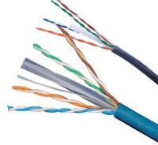
（1）说明
SimNET六类非屏蔽双绞线缆的测试带宽达到 350MHz，远远超出ANSI/TIA/EIA-568-B 和ISO/IEC 11801:2002对六类信道带宽达到250MHz的要求，其优异的传输性能可以完全支持千兆以太网及更高的应用。
（2）产品特性
- 保证带宽和信噪比有充分的余量；
- 针对并行传输协议进行优化的传输性能；
- 中心十字分隔设计，提供更稳定的性能及线缆支撑；
- 线轴包装，方便安装、操作和库存管理；
- 同HiSPEED 60系列其他产品使用提供25年质保。
（3）产品应用
- 10 BASE-T Ethernet；
- 100 BASE-T Fast Ethernet；
- 100 BASE-TX Fast Ethernet；
- 1000 BASE-TX Gigabit Ethernet；
- 其它传输速率高达2.4Gbps的局域网协议。
（4）电缆结构
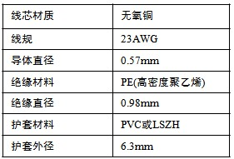
（5）机械特性
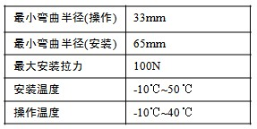

（6）电气性能
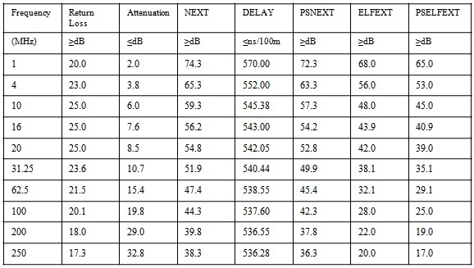

4.5.2.2 SimNET三类非屏蔽双绞线
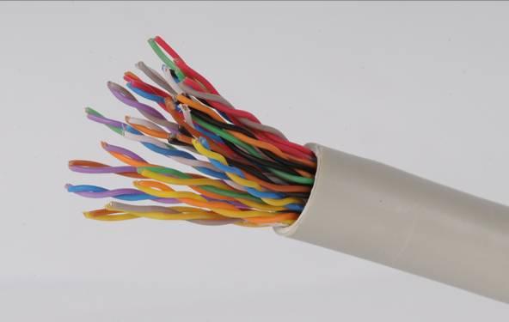
（1）说明
SimNET三类UTP大对数电缆，测试到25MHz，超出了ANSI/TIA/EIA-568-A标准中对3类传输特性的要求。在系统上应用，可以提供至少16MHz的信道带宽。三类线缆系列提供25、50、100对规格的产品，以适应不同应用的场合。
（2）产品特性
- 绝缘一致性提供非常低的传输延迟偏差；
- 紧小的外径尺寸使得具有稳定的电缆结构，并防止安装中电缆扭曲和打结；
- 较高的抗EMC电磁干扰，高达99.99%的零误码率；
- PVC阻燃聚氯乙烯或LSZH低烟无卤电缆护套；
- 符合TIA/EIA 568A第五类的标准；
- 用于室内布线系统骨干的数据传输，具有优秀的数据传输性能。
（3）应用
- 4Mbps令牌环网（IEEE802.5）；
- 10 BASE-T Ethernet（IEEE802.3）。
（4）电缆结构
芯线材质：无氧铜；
芯线线规：24AWG（美国线规标准）；
绝缘材料：PE(高密度聚乙烯)；
护套材料：PVC或LSZH。
（5）物理性能
电缆直径 | 13.0mm
电缆标重 | 165Kg/km
（6）电气性能
工作电容（nF/100m） | 5.6
直流电阻（Ω/100m） | 9.38
直流电阻不平衡（%） | 2.5
特性阻抗（Ω） | 100±15

4.5.2.3 SimNET六类四对非屏蔽跳线
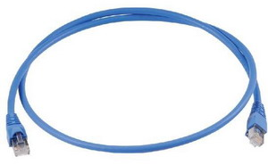
（1）说明
SimNET 六类非屏蔽跳线是SimNET 六类信道的组成部分。该跳线的电气性能测试值超越TIA/EIA-568B所规定的Cat 6跳线性能标准。它配合SimNET 线缆、模块、配线架所组成的四连接点信道完全满足TIA/EIA-568.B和ISO/IEC 11801:2002对Cat 6/Class E的性能规范。同SimNET 系列其他产品一同使用可享受SimNET 25年质保。
（2）产品特性
- SimNET 六类非屏蔽跳线内芯采用多股铜软线，可承受使用过程中的反复弯曲；
- 水晶头簧片表面50μ英寸整体镀金；
- 水晶头尾部设计有弯曲张力疏导结构，跳线插拔次数1000次以上；
- 线缆外皮为LSZH低烟无卤型。
（3）电气性能
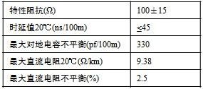

4.5.2.4 SimNET六类非屏蔽信息模块
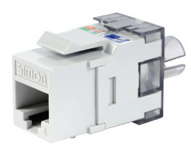
（1）说明
SimNET 六类非屏蔽信息模块是SimNET 六类信道的组成部分。该模块的电气性能满足Cat 6/Class E 所规定的测试要求并留有余量，可以提供至少250MHz的信道带宽。它配合SimNET 系列的六类线缆、跳线、配线架所组成的四连接点信道完全满足TIA/EIA-568.B 和ISO/IEC 11801:2002 对Cat 6/Class E的性能规范。
（2）产品特性
- Keystone卡接方式，通用性强；
- 8线式接触针50μ“整体镀金耐腐蚀设计；
- 支持多种打线工具，如110和BIX打线刀；
- RJ45插口防破坏设计，跳线插拔次数大于1000次；
- 模块采用180 °垂直打线方式，线缆端接次数大于200次；
- 塔式IDC端子 45 °斜角卡线方式，卡接簧片整体镀金。
（3）安装特性
SimNET 六类非屏蔽信息模块支持免打线工具快速安装，为您的现场安装和维护带来方便。模块采用180 °垂直打线方式，支持T568A和T568B两种接线标准。塔式IDC端子和45 °斜角卡线方式的设计更方便卡线和打线，同时保证了卡线的稳定性， IDC端子支持22到24线规的线缆。采用Keystone型卡接方式，可以安装在SimNET 24口模块化配线架上。
（4）机械特性
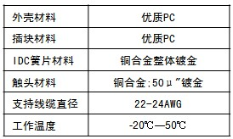

4.5.2.5 SimNET 模块化24口UTP配线架
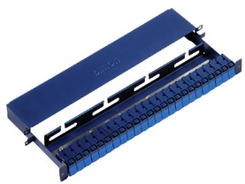
（1）说明
SimNET 24口模块化非屏蔽铜缆配线架是SimNET 铜缆信道的组成部分。它配合SimNET 线缆、模块、跳线所组成的四连接点信道完全满足ISO/IEC 11801和TIA/EIA-568-B对铜缆信道的性能规范。
（2）产品特性
- 19”机架式安装，金属壳体设计，有效防尘；
- 模块化设计，可在同一个配线架上同时支持Cat 5e和Cat 6 的铜缆模块；
- 独特的设计允许模块从前端独立地装卸，可以将模块托架整体向前抽出，使得所有的管理和维护工作都能在配线架前端完成；
- 模块固定座配有防尘盖，有效防止积尘对链路性能的影响；
- 模块端口采用彩色标识，便于端口管理；
- 配线架后部设有线缆疏理槽，帮助您更有序地整理线缆。
（3）应用
SimNET 24口模块化非屏蔽配线架可以在一个配线架上同时支持从Cat 5e 到Cat 6 的非屏蔽模块。如果您的办公室水平布线采用了Cat 6链路，而大楼弱电系统采用了Cat 5e链路，那么在设备间内使用传统Cat 5e 和Cat 6快捷式配线架会占用大量宝贵的机柜资源，而使用SimNET非屏蔽配线架就可以解决以上问题。

4.5.2.6 SimNET超五类110配线架
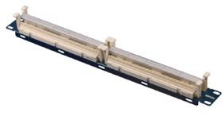
（1）说明
SIMON为话音和数据交叉连接应用提供完整的、兼容的超五类110压接系统。110交叉连接系统使用简单的模块化基本部件，如连接块、配线架基座和管理附件，并与其它已有的110交叉连接系统合安装工具兼容。
SimNET超五类110配线架的110连接块满足ANSI/TIA/EIA的568B Cat.5e的系统传输标准。其接线端子采用阻燃塑料制成，以不同颜色区分对数，易于识别。适用于垂直主干和水平电缆的端接。坚固耐用和便于安装的设计降低了安装成本。
（2）产品特性
- 满足ANSI/TIA/EIA 568B Cat.5e的系统传输标准；
- 可用于机柜或墙面安装；
- 采用110打线工具进行打线式端接；
- 适用于设备间的水平布线或设备端接，以及集中点的互配端接；
- 110配线架之间具有契合卡位，可紧密组合在一起形成整体阵列，从而灵活配置您所需要的容量。
（3）机械特性
外壳材料：PC阻燃；
IDC端子耐用性：＞250 次插拔；
介电强度：在DC1000V情况下1分钟内不击穿；
额定电流：1.5A；
绝缘电阻:：相邻两个IDC接线夹子之间最小值 1250欧姆；
接触电阻：最大值为 10毫欧姆。

4.5.2.7 SimNET OM3多模光缆
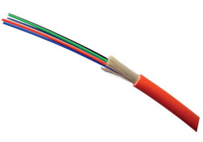
（1）说明
SimNET系列万兆多模光缆采用激光优化技术，大幅度提高传输性能，支持长距离万兆传输。适用于室内/室外各种环境，是作为数据主干的理想选择，适用于数据中心等高端应用。
（2）产品特性
- 芯数：2芯到24芯；
- 支持万兆传输至300M；
- 适合作为数据主干；
- 紧套、松套及铠装等不同等级的护套；
- 多层保护，有效防止机械损伤和动物性破坏；
- 铠装外套提供高强度防护，双重阻水结构，适合室外直埋敷设；
- 支持长距离千兆传输；
- 支持万兆传输；
（3）应用
- 100BASE-FX
- 1000BASE-SX
- 1000BASE-LX
- 10GBASE-SR
- 10GBASE-LR
（4）光学特性
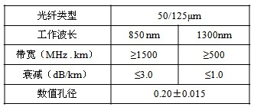
（5）传输距离
多模光纤类型 |  | 千兆以太网距离（米）  IEEE 802.3Z |  | 万兆以太网距离（米）
代号 | 规格 | 1000BASE-SX | 1000BASE-LX | 10GBASE-S
TopLINK OM3 | 50/125 | 2000 | 600 | 300

4.5.2.8 SimNET光纤跳线
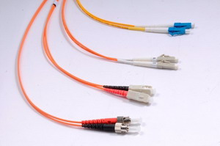
（1）说明
SIMON全系列多模/单模光纤跳线是现今最高性价比的产品，它们在工厂组装并且发运前经过100%的光学测试。所有跳线配有高质量的连接器和光纤，确保跳线具有超群的性能和优良的可靠性。SimNET光纤跳线陶瓷插芯端面采用高精度研磨，有效的保证了高回波损耗值。跳线接头类型有ST、SC、LC同类型或混合配置，同时还提供单端跳线（尾纤）。
（2）产品特性
- 依据工业标准100%光学测试-确保可靠性；
- 高精度的氧化锆陶瓷芯和高磨光磷青铜尾座-确保良好的物理承接力；
- UPC 高精度端面研磨方式；
- 低插入损耗和耐久性，插拔次数大于1000次；
- 选用LSZH 低烟无卤类型外皮。
（3）光学性能
项目 | SM (9/125) |  | MM (62.5/125 & 50/125)
项目 | ST&SC | LC | ST&SC | LC
插入损耗 （dB） | ≤0.2 | ≤0.2 | ≤0.3 | ≤0.2
回波损耗 （dB） | ≥50 | ≥55 | ≥30 | ≥30

（4）物理性能
耐久性 （变化范围） | 插拨〉1000次 | 温度循环变化
耐久性 （变化范围） | 〈0.1dB | 〈0.02dB
物理强度 | 〈19.6N
推压强度 | 〈98.0N
插拨强度 | 〈68.6N

4.5.2.9 SimNET光纤适配器
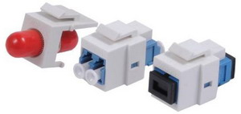
（1）说明
SimNET 全系列单模/多模光纤耦合器和适配器均符合ANSI/TIA/EIA-568-B和ISO/IEC11801的测试要求。SimNET 光纤耦合器与SimNET 光缆、光纤跳线、光纤配线架所组成的光纤信道符合ISO/IEC11801以及ANSI/TIA/EIA-568-B对光纤信道的测试要求。
（2）产品特性
- SimNET 全系列单模/多模光纤耦合器和适配器类型包括ST/SC/LC；
- 选用了氧化锆陶瓷作为套管材料，提供更均匀的插拔力；
- 采用UPC高精度端面研磨方式来提供更好的光学性能 ；
- SimNET 光纤耦合器可以安装在SimNET 通用型配线架上和SimNET 斜口面板上。
（3）光学性能
项目 | 多模耦合器  （ST、SC、LC） | 单模耦合器  （ST、SC、LC）
插入损耗 （dB） | ≤0.20 | ≤0.20
回波损耗 （dB） | ≥50 | ≥50

4.5.2.10 SimNET通用光纤配线架
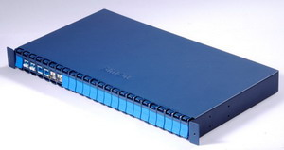
（1）说明
SimNET 24口模块化光纤配线架适用于19英寸机柜及机架安装。该配线架采用Keystone型安装方式，通过模块固定座可以将铜缆模块或光模块安装在该配线架上，可选配光缆熔接盘。独特的设计允许模块从前端独立地装卸，您也可以将模块托架整个从配线架上向前抽出，使得所有的管理和维护工作都能在配线架前端完成，方便您对于线缆和光纤熔接点的维护。模块固定座配有防尘盖，光缆进线孔也设有防尘处理，有效防止灰尘对链路性能的影响。
（2）产品特性
- 19“机架式安装，有效防尘及接地；
- 配线架整体抽拉结构,支持正面操作和维护；
- 模块可以在正面单独拆卸，维护方便、快速；
- 配线架固定采用金属手拧螺丝，牢固可靠；
- 开放式后端进线，帮助您更有序地整理线缆；
- 模块端口采用彩色标识，便于端口管理；
- 可拆卸的旋转式防尘盖，有效防止积尘对链路性能的影响；
- 模块化设计，支持各种SimNET铜缆模块和光纤适配器模块同时安装；
- 专用线缆连接头，可固定Φ6～Φ16的直径光缆，可选配光缆熔接盘。

4.5.2.11 SimNET 平口/斜口信息面板
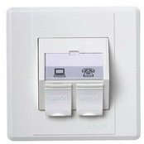
（1）说明
SimNET 平口/斜口信息面板配合SimNET信息模块使用。该面板满足国标设计，能安装于86型电气盒或墙装配件上。SimNET 平口面板融合了Simon公司丰富的面板设计经验，简约的设计风格更显大方。
（2）特性特性
- Keystone卡接方式，通用性强；
- 有单口面板或双口面板供您选择，可以容纳SimNET 系列屏蔽/非屏蔽铜缆信息模块；
- 斜口面板前端可拆卸设计
- 斜口面板可支持光纤耦合器
- 端口防尘盖能有效防止尘土和水气对模块的腐蚀；
- 旋转式标识门，配合可任意组合的语音、信息端口标识，维护方便。
（3）机械特性
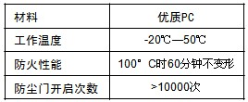

4.5.2.12 SimNET 标准线缆理线器
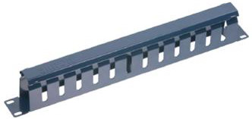
（1）说明
SimNET 1U高度的机柜式标准线缆理线器用于语音配线架、24口数据配线架和光纤配线架跳线的水平及垂直方向的线缆管理，它为安装高性能交叉连接线缆提供了必需的应力释放和线缆路由，产品性能符合ANSI/TIA/EIA-568A标准规定的所有参数。
（2）产品特性
- 理线时只需将线缆轻轻压入理线器，盖上防尘盖即可保护跳线，盖板可上下开启；
- 采用优质冷轧钢板材料，确保产品的坚固耐用；
- 大容量设计，有助于布线的条理性，便于日后的系统升级与维护。

第五章 系统安装及施工

5.1系统安装规范及工艺要求

5.1.1 综合布线系统安装要求
（1）工作区：信息插座一般安装在墙面，使用86型加深金属底盒。特殊场合，如大厅等考虑设置地插。
信息插座与其旁边电源插座应保持20cm的距离，信息插座和电源插座的低边沿线距地板水平面30cm。
（2）水平区：根据建筑物的实际情况，确定水平线缆采用走吊顶或走地板的方式。线槽安装在吊顶内，从弱电竖井引向各个设有信息点的房间，再由预埋在墙内的适当规格的金属电线管，将线缆引到信息插座内。
为确保线路的安全，所有电线管、桥架和底盒全部要求电连接并接地，以尽量减少电磁辐射的干扰。并且尽量避开强电线路（防干扰）及上下水管道（防潮）。电线管内应穿有引导钢丝，以便穿线时使用。
为最大限度的提高系统可靠性，建议采用全封闭式镀锌金属槽，钢管采用成套的镀锌薄壁金属管，可大大减少布线阻力，避免布线过程中损伤线缆，同时又起到了屏蔽的作用。
（3）垂直区：垂直井道的作用是提供弱电竖井内垂直干线的通道。这部分在每层楼的各配线机柜旁，建议通过立管将数据和电话用电缆引出，进入弱电管道间或配线机柜内。电缆井的位置设在靠近支持电缆的墙壁附近。
所有的线槽由金属材料构成，用来安放和引导电缆，并起到机械保护的作用。同时还提供了一个防火、密封、紧固的空间使线缆可以安全地延伸到目的地。

5.1.2 配线架附近的环境要求
由于配线架使用管理子系统，因此它是整个布线系统的核心。它的布局、选型及环境条件的考虑是否恰当，都直接影响到将来信息系统的正常运行及维护、使用的灵活性。在此，将对此提出以下建议：
室内照明不低于150Lx；
系统是无源布线系统，本身不需要电源。但为了保证在安装、测试及今后维护时可能使用电源，建议安装若干电源插座，每一个电源插座的容量不小于300W（如有其他设备另加）；
根据该楼层上网络设备对电源的实际需求，配备能够满足使用需要的电源系统（包括UPS系统）；
配线架应尽量靠近弱电竖井，以方便布线并节省投资；
配线架旁网络设备所在地的环境工作温度应保持在18-27℃之间；
配线架旁的湿度应保持在30%-50%之间；
为确保配线架上各种插座工作性能良好，要求配线间内具有良好的通风，做到室内无尘；
为施工及维护方便，建议楼层配线间的尺寸大于10平方米(布线系统)。

5.1.3 接地和防雷
所谓接地，简单说来就是各种设备与大地的电气连接。接地的目的是为了使设备正常和安全的运行，以及建筑物和人身的安全，对计算机和通信系统而言，主要是电子设备的信号接地、计算机专用交流地。
良好的接地系统是保证数据安全可靠的传输中必不可少的重要一环，良好的布线系统对接地有严格的要求和规定：
从楼层配线架至接地导线的直流电阻不超过1欧姆，并且要永久性的保持其连通。
如果网络系统内有数个不同的地极，这些地极要相互连接，以减少地极之间的电位差。
布线的金属线槽和管道应该接地，以减少阻抗。
机柜或机架应当良好接地。
同时，对通信电缆和光缆的进出线，为了考虑防雷，要在进出端将电缆的金属外皮、钢管等与电气设备接地相连，并加装防雷保护装置。
我们下面分析一下对综合布线系统的防雷保护。
（1）建筑群子系统：由连接两个及以上建筑物之间的缆线和配线设备组成。若采用光缆作为建筑物间网络连接介质，不需要安装避雷器，甚至可以架空铺设。若采用双绞线，则必须穿管埋地敷设。进入建筑后，采用双绞线敷设时，导线必须单独敷设在弱电金属桥架或金属管道内。金属桥架和金属管道与综合接地系统良好连接，充当导线的屏蔽层，不能与强电导线共用强电金属桥架或强电金属管道。
（2）设备间子系统：由进线设备，程控交换机、计算机等各种主机设备及其配线设备组成。它是布线系统最主要的管理区域，通常分为语音管理和数字管理两部分。语音设备管理区子系统连接大楼外的各种线路，经与垂直干线子系统跳接后，连通各语音管理子系统，为防雷电破坏应安装通信避雷柜作为通信线路的第一级防雷措施。连接进出大楼的大对数通信电缆必须埋地敷设，以防进出大楼的通信线路引人的感应雷。数据设备管理子系统即是计算机网络核心设备，是采用大对数双绞电缆作为传输主干缆。需要在机柜中安装计算机网络防雷器，作为计算机网络的第一级防雷措施。若采用光缆作为计算机网络主干线，则绝对避免了雷电影响，是最好的防雷措施。
（3）管理子系统：设置在各层配线间，由配线设备、输入／输出设备等组成。管理子系统也分为数据和语音两部分。语音部分采用110安装架固定在墙面上。由接线板，绕线环等组成，需要安装信号避雷器作为通信线路的第二级防雷措施。数据部分采用双绞线作为垂直主干线，也需要在机柜中安装信号避雷器作为计算机网络的第二级防雷措施，防护由于引下线泄放雷电流而形成的电磁场突变所产生的感应雷。
（4）垂直干线子系统：由设备间的配线设备和跳线设备以及设备间至各楼层配线间的连接电缆组成。分为语音主干线和数据主干线两部分。语音主干线按照程控交换机和电信系统的标准和做法，采用屏蔽大对数双绞电缆，因为已在管理区子系统安装了信号避雷器，所以这部分一般不需要再装防雷设备。数据主干线如采用大对数双绞电缆作为数据传输主干缆，因为已在管理区子系统安装了信号避雷器，所以一般也不需要在这部分再安装防雷设备。如采用光缆作为计算机网络主干线，则绝对避免了由于引下线泄放雷电流而形成的电磁场突变产生的感应雷，是最好的防雷措施。
（5）水平干线子系统:由连接管理子系统至工作区子系统的水平布线及信息插座组成。数据点和语音点均采用双绞线敷设在金属桥架和金属管道内。由于金属桥架和金属管道与综合接地系统相连，形成了信号线路的屏蔽层。并且在管理子系统中，已设置防雷保护装置，所以在水平干线子系统中不必再加装防雷装置。
（6）工作区子系统：由连接在信息插座上的各种设备组成。连接计算机网络的数据点由于在管理子系统中已采取了防雷措施，所以在工作区子系统一般不需要再加装防雷设施，若需要利用调制解调器通过语音点连接计算机，由于语音线路与外线连接，则有必要安装信号避雷器，作为末级防雷措施。

5.2施工组织计划
对综合布线系统而言，系统的性能不只决定于产品的品质，安装施工也是非常重要的。因为用户购买的不仅仅是线缆、接插件，而是整个系统。所以系统的安装和测试非常重要。产品质量靠的是产品制造商的先进技术、制造工艺及严格的质量检验来保证，而工程质量完全依靠布线系统安装商来保证，依靠布线系统安装商科学的、系统化的工程管理。
SIMON电气对综合布线施工人员有严格要求，施工主管工程师是经过SIMON电气培训的综合布线工程师。

5.2.1 工程组织
- 系统设计
根据规格书提供的系统图，信息点配置、材料清单，结合SIMON电气的产品特点、结合弱电系统的其它专业要求，设计出各布线子系统详细的系统配置方案。
- 工程管理
负责工程组织、施工、实施，并协调与用户及其它施工项目之间的关系。
- 现场督导
进行安装工程督导工作，参加设计、联络、协调工作，负责安装、调试、运行等。
- 项目协调
定期参加现场会议、积极配合用户工作，圆满解决安装、调试、运行中的所有问题。
- 工程进度调整
积极配合和服从业主指定的的安装进度、随时对自己的工作作适当的调整安排，以满足系统工程建设工期的需要。

5.2.2工程实施
整个工程分阶段实施，保证于规定时间前完成布线工程的所有任务。可分三个阶段来进行。
- 第一阶段，施工准备
施工前与业主对工程施工图纸进行汇审，制订工程进度，并对土建预留进行检查，协调各方面关系。
- 第二阶段，现场施工
（1）采用项目经理负责制：由项目经理组织各部门进行现场技术分析，技术交底，人员安排，施工安排。
（2）施工规范：严格按照综合布线系统施工规范要求施工。
- 第三阶段，工程管理
要求系统安装商不但在工程设计方面具有丰富的经验，并且在工程的管理和实施方面有成熟的经验。
为了方便用户的管理，需向用户提供整套综合布线施工管理方案（包括布线管理详图，配线管理图表等有关资料）并在安装完成十日之内，提交调试和试运行的程序及记录表格。

5.2.3质量管理及措施
根据工程特点推行全面质量管理制度，拟定各项工作的全面管理计划并付储实施，在施工各阶段做到有组织、有制度、有各种数据，把工程质量提高到一个新的水平，具体措施如下：
（1）加强内部管理，实行各专项质量责任制，建立以工程总监指导。项目经理负责质量检查的领导体制。
（2）项目经理组织各专业施工人员为开工做好技术准备，各专业施工人员按照设计方案、施工图纸、施工规程和本工程具体情况编制各项分部工程实施步骤。
（3）严格按图纸施工，严格遵守工艺操作规程。施工中的合理化建议按照技术管理程序上报，未经业主方技术部门同意，不得擅自变更和修改图纸。
（4）工程资料和施工进度同步，各专业按照技术规范要求做好竣工资料的记录和整理。
（5）各专业应以各工序质量保证工程整体质量，各项目经理必须对负责的各专业工序进行现场监督检查。
（6）工程所用材料设备必须达到合格质量标准，且具有合格证书或材质证书，不合格的材料、设备不得发送施工现场。
（7）施工中所使用的计量工具必须是经过认可的器具，计量必须准确，仪器灵敏，以确保质量要求。
（8）现场施工作业人员必须虚心接受业主及各级质检人员觉得检查监督，出现质量问题必须及时上报并提出整改措施，进行层层落实。

5.2.4安全文明施工措施
（1）建立以项目经理为组长，各专业参加的现场管理小组，负责现场管理，监督和协调工作。
（2）由各项目经理进行施工前现场调查，结合现场情况，制定安全措施，明确施工中的注意事项。
（3）现场领管理小组定期进行安全及文明施工检查，发现问题及时纠正。
（4）现场作业人员应配备有效的劳动保护装备，保证施工环境的照明和通讯条件。
（5）精确核算施工材料，实行限额领料，搞好计划，减少材料损失。
（6）搞好机具设备管理、使用、维护、租借设备使用计划，减少现场停滞时间和机具故障率。
（7）加强仪器工具的使用管理，按作业工种落实专人负责，以免造成丢失，损坏而影响工期。
（8）加强劳动管理，合理安排现场人员，加强劳动纪律，提高工作效率。
（9）搞好已完工程的管理和保护，避免因保护不当损坏已完成的工程，造成重复施工。
（10）抓紧完工工程的检查及竣工资料的收集、整理、竣工图的绘制，抓进工程收尾，减少管理费用开支。

第六章 系统测试、验收及质量保证
综合布线系统测试包括：水平双绞线链路测试、垂直干线铜缆链路测试、垂直干线光缆链路测试。

6.1 六类水平双绞线系统的测试说明

6.1.1测试模式介绍
测试类型：信道和永久链路两种测试模型。
- 信道的配置：包括电缆、连接硬件和跳线。
最长90m的水平电缆；
工作区跳线（最长5m）；
工作区的连接器；
可选的转接点或合并点；
水平交连上的跳线；
配线间中的设备跳线（最长5m）；
配线间中的连接器。
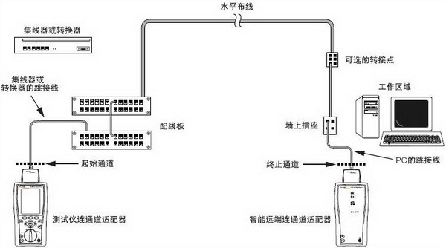
信道的配置图

- 永久链路的配置：包括电缆和连接硬件。
最长90 m 的水平电缆；
工作区的连接器；
可选的转接点或合并点；
水平交连上的跳线；
配线间中的连接器。
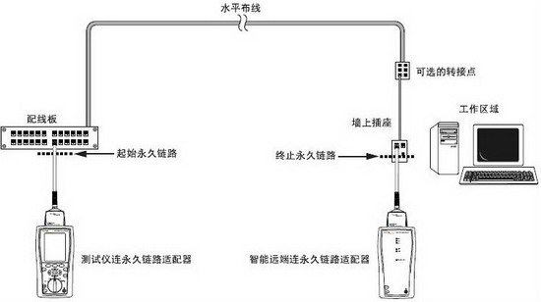
永久链路的配置图

6.1.2测试参数的应用
- 线序图：用来表示错误接线的方式。
- 长度：对铜缆长度进行的测量应用了一种称为TDR（时间域反射测量）的测试技术。测试仪从铜缆一端发出一个脉冲波，在脉冲波行进时如果碰到阻抗的变化，如开路、短路、或不正常接线时，就会将部分或全部的脉冲波能量反射回测试仪。
- 衰减(ATTENUATION)：电信号强度会随着电缆长度而逐渐减弱，这种信号减弱就称为衰减。它是以负的分贝数(dB)来表示的。数值越大表示衰减量越大，衰减值越小越好。
- 近端串扰 (NEXT)：近端串扰是指在与发送端处于同一边的接收端处所感应到的从发送线对感应过来的串扰信号。NEXT隔离度用dB表示，NEXT隔离度越大，表示感应到其它线对上的干扰信号越小，隔离程度越高，电缆质量也就越好。
- 近端串扰功率和( PS NEXT)：表示在线对数大于4对的电缆中，所有的干扰线对与受扰线对间的NEXT值之和。同样PS NEXT越大越好。
- 远端串扰( FEXT)：表示信号从远端的发送器耦合进入邻近线对内，所产生的在近端测量的串扰。FEXT隔离度用dB表示。同样FEXT隔离度越大，电缆质量也就越好。
- 等级远端串扰( ELFEXT)：与FEXT基本相同，不同点在于：ELFEXT中远端感应的信号是相对于别的线对上的信号经过衰减后到达远端的信号。ELFEXT隔离度用dB表示。同样ELFEXT隔离度越大，电缆质量也就越好。
- 等电平远端串扰 (PS ELFEXT)：PS ELFEXT与PSNEXT一样，考虑多线对间的影响，同样PSELFEXT值越大越好。
- 回波损耗：是由于阻抗失配所引起的一种能量反射的测量。
- 传播延迟 (Propagation Delay)：指一个信号从电缆一端传到另一端所需要的时间，传播延迟值越小越好。
- 延迟偏差 (Delay Skew) ：表示同一根电缆内，传的最快的和最慢的两个线对之间传播延迟的差异。延迟偏差越小越好。

ISO/IEC ClassE 6类布线标准草案中规定的信道性指标值：
Frequency  MHz | Attenuation  dB/100m | NEXT  pr/pr  dB | PS  NEXT  dB | EL-FEXT  pr/pr  dB/100m | PS  EL-FEXT  dB/100m | RL  dB | Phase  Delay  (ns) | Delay  Skew  (ns)
1 | 2.2 | 72.7 | 70.3 | 63.2 | 60.2 | 19.0 | 580.0 | 50.0
4 | 4.2 | 63.0 | 60.5 | 51.2 | 48.2 | 19.0 | 563.0 | 50.0
10 | 6.5 | 56.6 | 54.0 | 43.2 | 40.2 | 19.0 | 556.8 | 50.0
16 | 8.3 | 53.2 | 50.6 | 39.1 | 36.1 | 19.0 | 554.5 | 50.0
20 | 9.3 | 51.6 | 49.0 | 37.2 | 34.2 | 19.0 | 553.6 | 50.0
31.25 | 11.7 | 48.4 | 45.7 | 33.3 | 30.3 | 17.1 | 552.1 | 50.0
62.5 | 16.9 | 43.4 | 40.6 | 27.3 | 24.3 | 14.1 | 550.3 | 50.0
100 | 21.7 | 39.9 | 37.1 | 23.2 | 20.2 | 12.0 | 549.4 | 50.0
125 | 24.5 | 38.3 | 35.4 | 21.3 | 18.3 | 11.0 | 549.0 | 50.0
155.52 | 27.6 | 36.7 | 33.8 | 19.4 | 16.4 | 10.1 | 548.7 | 50.0
175 | 29.5 | 35.8 | 32.9 | 18.4 | 15.4 | 9.6 | 548.6 | 50.0
200 | 31.7 | 34.8 | 31.9 | 18.4 | 15.4 | 9.0 | 548.4 | 50.0
250 | 36.0 | 33.1 | 30.2 | 17.2 | 14.2 | 8.0 | 548.2 | 50.0

6.2 三类主干铜缆系统的测试说明
工程完工后需按Cat3标准对三类链路系统进行测试，包括以下几项内容：
1)极性、连续性、短路、断路测试及长度
2)信号全程衰减测试
3)信号近、远串音衰耗测试
4)特性阻抗
5)传输延时

国际标准衰减指标（Attenuation）
频率 | 三类标准
0.064MHz | 2.3
0.256MHz | 3.4
0.512MHz | 4.9
0.772MHz | 6.0
1.0MHz | 7.0
4.0MHz | 15.0
8.0MHz | 23.0
10.0MHz | 26.0
16.0MHz | 35.0

线对近端减标准指标（NEXT）
频率 | 三类标准
0.064MHz | 43
0.256MHz | 41
0.512MHz | 32
0.772MHz | 27
1.0MHz | 26
4.0MHz | 23

6.3 光纤系统的测试
- 多模干线链路段应在一个方向使用850nm和1300nm波长进行测试。
1、由于测试方向对测试方法的准确性和重复性影响不大，因此只需在一个方向上进行测试。
2、干线链路段的距离较长，在这些链路中距离对不同波长的衰减是有差异的。因此需要对所有的波长进行测试。
- 对于光纤系统，测试指标可由以下公式计算得出：
全程链路衰耗值=光缆的衰耗值+耦合器损耗+光纤接头衰耗值+光功率比校正值
注：耦合连接具体依据其连接插头型号有多种方式，如ST、SC等连接方式，其衰耗值不同。相关的一些测试指标如下(62.5/125um多模光纤系统)：
多模光纤 |  |  | 连接头
信号波长 | 最大衰减dB/km | 最小带宽MHz·Km | 类型 | 最大衰减dB
850nm | 3.50 | 200 | 多模ST连接头 | 0.39
1300nm | 1.25 | 500 | 多模SC连接头 | 0.39

·光缆的衰耗值=光纤线缆长度（km）×(3.50dB/km@850nm或1.25dB/km@1300nm)
·耦合器损耗(ST或SC连接器)=(连接器的数目×0.30dB)+0.42dB
·光纤接头衰耗值=接头数目×0.39dB

6.4 SIMON布线系统售后质量认证证书
测试验收结束后，按照SIMON电气综合布线系统认证程序，由用户向SIMON电气提出质保证书的申请，并提供系统的判定合格的测试报告，经SIMON电气审核通过后，再向用户授予SIMON电气布线系统售后质量认证证书，拥有SIMON电气布线系统售后质量认证证书的用户可以享受SIMON电气25年的布线系统性能质量保证和产品终身应用支持保证政策。

第七章 人员培训及售后服务

7.1 培训

7.1.1培训目的
通过培训，使受培训人员在系统工程的运营中能有效地安装、操作和维护，保证系统工程快速有效地竣工和使用过程中保持良好状态。

7.1.2培训方式
- 现场技术员培训：在系统工程安装过程中, 对现场的技术员进行培训，包括双绞线及光纤系统的安装、链路测试等。
- 一般操作人员培训：在使用过程中，向业主技术人员介绍系统的构成、使用和使用注意事项等，使其能独立完成操作及日常的维护。
- 工程师培训：参加为期三天的技术专业培训，包括SIMON电气布线产品的应用、SIMON电气全方位的解决方案及技术特点、现场安装及测试、布线技术的发展及最新动态等内容。培训结束，经考试合格，将颁发SIMON电气综合布线系统认证工程师证书。

7.2售后服务
SIMON电气销售网络遍及55个国家和地区，向全球用户提供统一的高质量客户服务。此服务包括咨询、技术解决方案、项目管理及维护等。以“用户满意”为管理的最终目标，这是SIMON电气的使命，也是SIMON电气的承诺。
SIMON电气随时提供售后服务。服务内容包括：
- SIMON电气综合布线产品为最终用户提供25年的布线系统性能质量保证和产品终身应用支持保证。

第八章 附件
- 附件A：系统示意图
- 附件B：材料清单及报价

